การทดลองที่ 2
อุปกรณ์การตรวจจับความดัน (Pressure Sensor)

- วัตถุประสงค์
เพื่อศึกษาถึงอุปกรณ์ที่ใช้ในการตรวจสอบ และสวิตช์ความดัน ซึ่งเป็นอุปกรณ์ที่ให้สัญญาณเอาต์พุต เมื่อมีแรงดันเกิดนกว่าค่าที่กำหนดไว้

- อุปกรณ์ที่ใช้ในการทดลอง
  - แผงทดลองแบบท่อบูร์ดอง
  - แผงทดลองแบบไดอะแฟรม
  - แผงทดลองชุดกำเนิดความดันด้วยมือ

- ทฤษฎีพื้นฐานเบื้องต้น
ในงานด้านอุตสาหกรรม ความดัน (Pressure) เป็นตัวแปรหนึ่งที่ต้องมีการตรวจสอบและควบคุม เพื่อให้การทำงานในกระบวนการผลิตทำงานได้อย่างถูกต้องและได้ผลิตภัณฑ์ตรงตามที่กำหนด โดยที่แบบท่อบูร์ดอง เป็นอุปกรณ์สำหรับวัดและแสดงค่าของความดัน โดยใช้ความดันเป็นส่วนที่ทำให้ท่อรับความดันยืดออกตามค่าของความดันที่ได้รับ และนำส่วนที่มีการเคลื่อนไหวนี้มาแสดงค่าของความดัน
ส่วนแบบไดอะแฟรมเป็นส่วนรับความดันที่สามารถรับความดันได้ค่อนข้างสูง จึงเหมาะกับงานระบบที่มีความดันสูงๆ

  - เกจความดันแบบท่อบูร์ดอง (Bourdon tube pressure gauge)
เกจความดันแบบท่อบูร์ดอง ถูกตั้งชื่อตาม “Eugene Bourdon” ผู้คิดค้นเซนเซอร์ชนิดนี้ ซึ่งต่อมาภายหลังได้กลายมาเป็นเซนเซอร์ตรวจวัดความดันชนิดหนึ่งที่นิยมใช้กันอย่างแพร่หลาย ส่วนของท่อจะทำมาจากวัสดุจำพวกโลหะผสม เช่น เหล็กสแตนเลส หรือ ทองเหลือ เป็นต้น ลักษณะเป็นท่อที่มีรูปทรงหน้าตัดเป็นวงรีหรือเป็นวงไข่ โดยปลายท่อด้านหนึ่งของท่อจะถูกปิดไว้ รูปแบบของท่อมีหลากหลายลักษณะ เช่น ขดเป็นวงก้นหอย ขดเป็นวง และ ขดเป็นเกลียว ดังตัวอย่างในรูปที่ 1
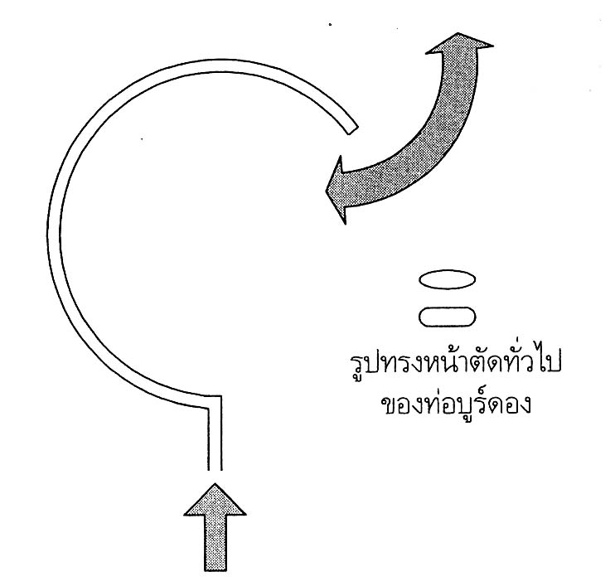
รูปที่ 1 ท่อบูร์ดองรูปตัว C

ณ ความดันบรรยากาศ หากทำการเพิ่มความดันอากาศเข้าไปในท่อที่เปิดอยู่ จะทำให้ท่อบูร์ดองมีการยืดตัวขึ้น มีค่าเป็นสัดส่วนกับความดันที่เพิ่มขึ้นเข้าไป โดยความดันอากาศภายนอกท่อก็ยังคงเป็นความดันบรรยากาศอยู่ และเมื่อความดันอากาศในท่อลดลง ท่อจะค่อยๆ กลับคืนสู่สภาพเดิม ณ ที่ความดันบรรยากาศ ระยะขจัดในการยืดตัวของท่อบูร์ดองนี้ ยังขึ้นกับปัจจัยสำคัญอีกหลายประการ เช่น ชนิดของวัสดุที่ใช้ รูปทรง ความหนา และความยาวของท่อ อย่างไรก็ตามพบว่าท่อบูร์ดองจะให้สัดส่วนของการเปลี่ยนแปลงระยะขจัดต่อแรงกระทำอันเนื่องมาจากความดันอากาศมากกว่า เมื่อเทียบกับเซนเซอร์ตรวจวัดความดันแบบชนิดอื่น
โครงสร้างของเกจความดันแบบท่อบูร์ดองแสดงในรูปที่ 2 ประกอบด้วยท่อบูร์ดองยึดติดอยู่กับเข็มชี้แสดงผลบนสเกลหน้าปัด เมื่อมีการป้อนความดันเข้าไปเป็นผลให้ท่อบูร์ดองภายในเกจมีการยืดตัวเกิดการเปลี่ยนแปลงระยะขจัดขึ้น แต่ทั่วไประยะขจัดที่เกิดขึ้นจะมีขนาดเล็ก ดังนั้น ในส่วนเชื่อต่อจากท่อบุร์ดองไปยังเข็มชี้จึงจำเป็นต้องต่อ กระเดื่อง เฟืองทด หรือ ลานไก เพิ่มเข้าไป เพื่อช่วยขยายระยะขจัดให้มากขึ้น เพื่อให้การแสดงผลชัดเจนและการอ่านค่าทำได้ง่ายขึ้น

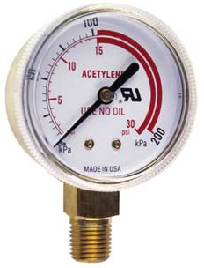 | 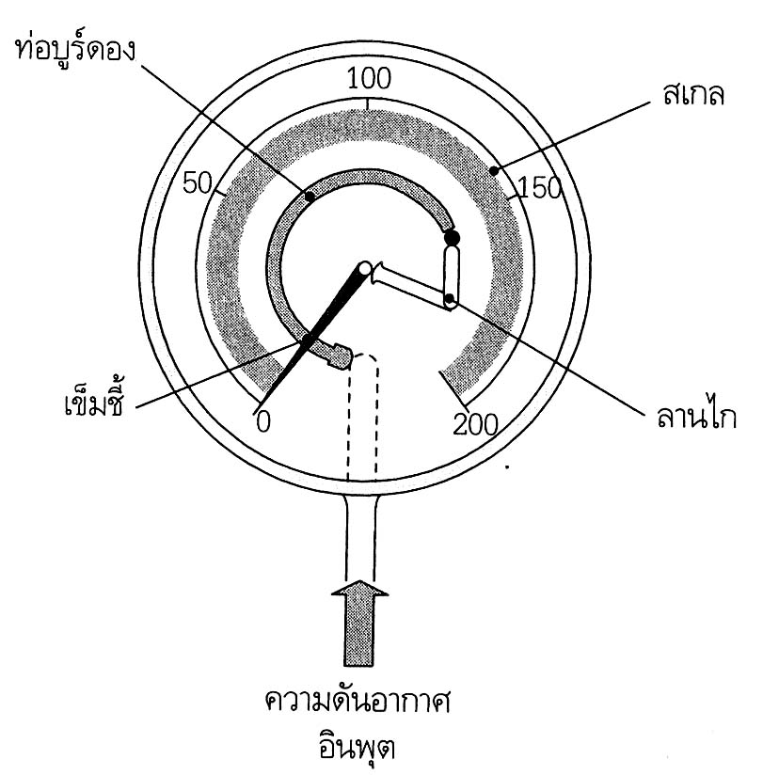

รูปที่ 2 เกจความดันแบบท่อบูร์ดอง

ในการนำเอาท่อบูร์ดองใช้ประยุกต์งานบางประเภท อาจจำเป็นต้องมีการชดเชยผลของอุณหภูมิขณะปฏิบัติงานด้วย ทั้งนี้เนื่องจากอุณหภูมิรอบข้างขณะปฏิบัติงานนั้น จะส่งผลต่อความแม่นยำในการวัด นอกจากนี้ยังสามารถนำเอาท่อบูร์ดองไปใช้ในงานตรวจวัดและควบคุมระยะไกลได้อีกด้วย โดยระยะขจัดเอาต์พุตที่เกิดจากการตรวจวัดค่าความดันโดยใช้ท่อบูร์ดองนี้สามารถตรวจสอบได้โดยเลือกใช้เซนเซอร์ตรวจวัดระยะขจัดที่เหมาะสม เพื่อให้สามารถทำการส่งผ่านสัญญาณเอาต์พุตที่ได้ไปยังชุดแสดงผล หรือ ส่วนควบคุมที่อยู่ในระยะไกลออกไป

  - เซนเซอร์ตรวจวัดความดันแบบไดอะแฟรม
แผ่นไดอะแฟรมมีลักษณะเป็นแผ่นเพลตทรงกลมบางทำจากโลหะผสม เช่น เหล็กสแตนเลส หรือ ทองเหลืองยึดติดไว้ภายในท่อทรงกระบอก ดังรูปที่ 3 เป็นเซนเซอร์ที่ใช้สำหรับตรวจวัดความดันแบบผลต่าง เพราะต้องอ้างอิงกับความดันบรรยากาศ ระยะขจัด d ในการเคลื่อนที่ของแผ่นไดอะแฟรม อันเกิดจากความดันที่ไม่ทราบค่า P_{unknow} มีค่าขึ้นอยู่กับขนาด รูปแบบ ความหนา และชนิดของวัสดุที่ใช้ทำแผ่นไดอะแฟรม ทำให้ความสัมพันธ์ระหว่างความดันที่ทำการวัดกับระยะขจัดที่เกิดขึ้นแปรผันไปตามลักษณะการออกแบบแผ่นไดอะแฟรม ซึ่งปกติแล้วพบว่า ระยะขจัด d ที่ได้จากแผ่นไดอะแฟรมนี้จะมีขนาดเล็ก ทั่วไปมีค่าเป็นเศษส่วนของมิลลิเมตรเท่านั้น
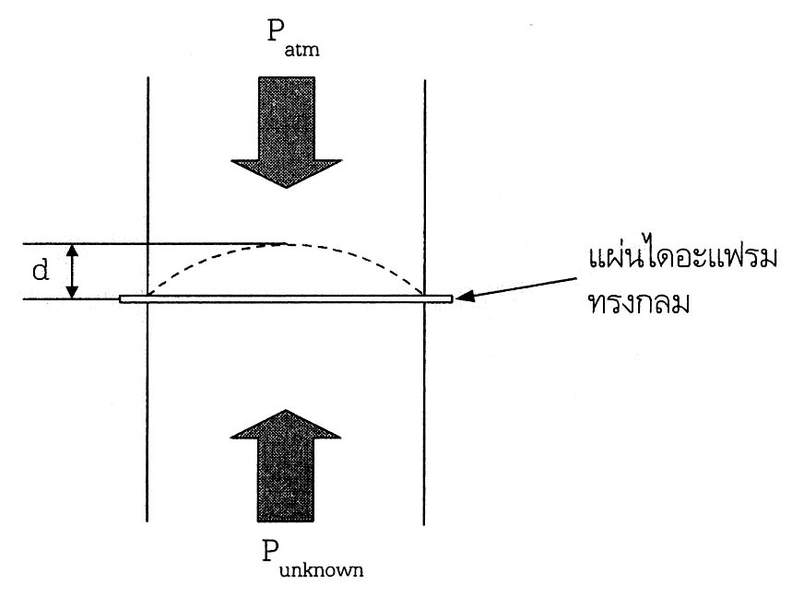
รูปที่ 3แผ่นไดอะแฟรม

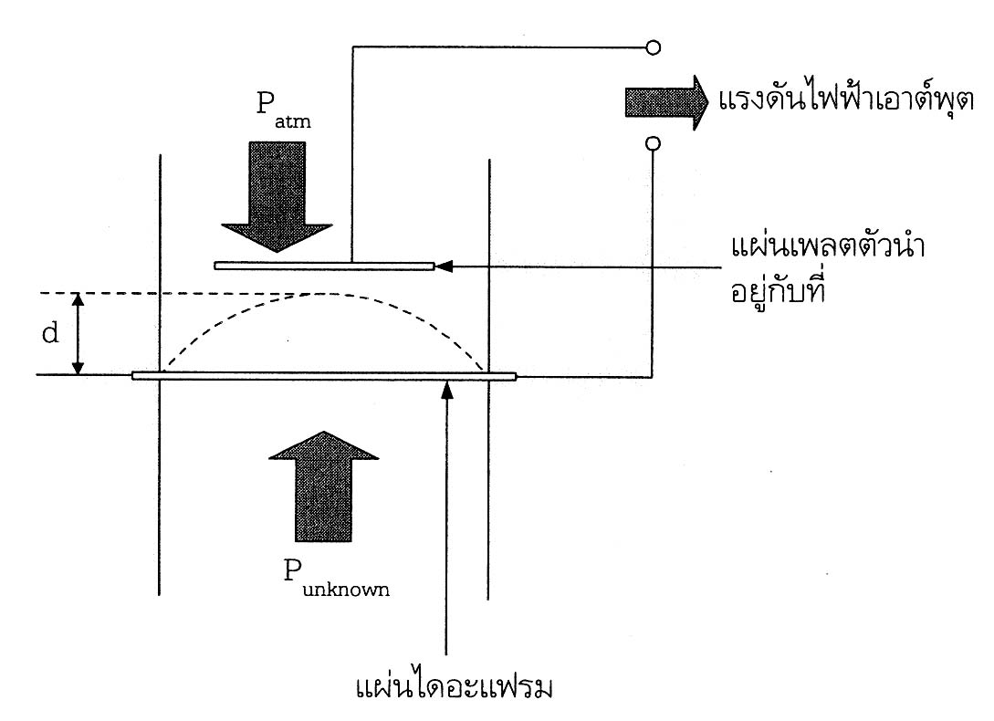
รูปที่ 4 การต่อแผ่นไดอะแฟรมขนานกับแผ่นเพลตตัวนำ เพื่อใช้งานเป็นตัวเก็บประจุไฟฟ้า

หากนำแผ่นแพลตตัวนำอีกแผ่นหนึ่งมาต่อขนานกับแผ่นโลหะไดอะแฟรม ดังรูปที่ 4 ก็จะได้คุณสมบัติของตัวเก็บประจุทางไฟฟ้า ที่มีอากาศเป็นไดอิเล็กทริก สำหรับลักษณะของการแปรค่าความจุฟ้าที่ได้จากตัวเก็บประจุแบบนี้ จะอาศัยการเปลี่ยนแปลงระยะห่างระหว่างแผ่นเพลตตัวนำกับแผ่นไดอะแฟรม (d) เป็นตัวแปรค่าความจุไฟฟ้าที่เกิดขึ้น ซึ่งระยะห่าง d ที่เปลี่ยนไป เกิดจากระยะขจัดของแผ่นไดอะแฟรมที่เปลี่ยนไป เนื่องจากผลของความดันอากาศที่มากระทำ โดยอาศัยคุณสมบัติค่าความจุไฟฟ้า C ของตัวเก็บประจุที่จะแปรค่าเป็นส่วนกลับของระยะห่างระหว่างแผ่นเพลตตัวนำทั้งสอง หรือ เขียนได้ว่า
(1)
นั่นคือ สัญญาณไฟฟ้าเอาต์พุตที่ต่อระหว่างแผ่นเพลตตัวนำทั้งสองของตัวเก็บประจุ มีค่าแปรผันไปตามระยะห่าง d หรือมีค่าแปรผันไปตามความดันอากาศที่กำลังตรวจวัดอยู่ ดังนั้นเมื่อสัญญาณเอาต์พุตออกมาอยู่ในรูปของแรงดันไฟฟ้าแล้ว จึงเป็นการง่ายที่จะนำเอาไปปรับแต่งและปรับเทียงให้แสดงผลในเทอมของความดัน
ในการประยุกต์ใช้งานเซนเซอร์ตรวจวัดความดันชนิดนี้ นิยมใช้ในการตรวจวัดการเปลี่ยนแปลงของความดันที่มีขนาดต่ำๆ เช่น การตรวจวัดการเปลี่ยนแปลงอัตราการไหลในท่อส่งก๊าซ หรือ ท่อส่งน้ำ เป็นต้น

  - การใช้งานอุปกรณ์วัดความดันแบบไดอะแฟรม
อุปกรณ์วัดความดันแบบไดอะแฟรม ของ SUNX รุ่น DP2-20 สามารถที่จะแสดงผลของค่าความดันที่วัดออกมาได้ ในรูปแบบของตัวเลข ซึ่งเป็นการทำงานด้วยระบบดิจิตอล ตลอดจนถึงการใช้งานเพื่อปรับตั้งค่าต่างๆ ก็สามารถทำได้ด้วยการกดปุ่ม ดังนั้นก่อนการใช้งานอุปกรณ์ดังกล่าวนี้ จึงมีความจำเป็นที่จะต้องทราบถึงวิธีการใช้งาน หรือการตั้งค่าต่างๆ ก่อน

หลังจากต่ออุปกรณ์วัดความดันเข้ากับระบบที่ต้องการวัดแล้ว ในสภาวะแรกขณะที่ยังไม่มีแรงดันภายในระบบ เมื่อมีการป้อนไฟเลี้ยงให้กับอุปกรณ์ ก็จะเห็นตัวเลขแสดงค่าความดันในขณะนั้น ที่ความดันบรรยากาศจะมีค่าความดันเป็น 1.0 ถ้าต้องการให้แสดงค่าเป็นศูนย์ที่ความดัน ณ จุดนี้ สามารถทำได้โดยการกดปุ่มสำหรับกำหนดจุดเริ่มต้นให้เป็นศูนย์ (Zero Point Adjuster) หมายความว่า สามารถที่จะตั้งค่าตำแหน่งเริ่มต้นที่ค่าความดันใดๆ ได้ นอกจากนี้ตัวอุปกรณืสามารถที่จะให้มีการส่งสัญญาณเอาต์พุตออกมาเมื่อความดันอยู่ในช่วงความดันที่กำหนด ซึ่งมีการทำงานของสัญญาณเอาต์พุต ดังต่อไปนี้

จะพบว่ามีตัวแปรที่เกี่ยวข้องอยู่ด้วย 2 ตัวแปร นั่นคือ P1 และ P2 โดยที่ P1 และ P2 มีความสัมพันธ์กันตามโหมดของการควบคุม ดังนี้ คือ
กรณีที่ 1 การทำงานในโหมดฮีสเตอร์รีซีส (Hysteresis Mode)

โหมดการทำงานของฮีสเตอร์รีซีสนี้ ที่สภาวะ Output 1 จะให้สัญญาณ ON ที่เอาต์พุตก็ต่อเมื่อค่าความดันมีค่าสูงกว่า หรือ เท่ากับตัวแปร P2 และในขณะที่ค่าของความดันเริ่มลดลงต่ำกว่าค่าของตัวแปร P1 สัญญาณเอาต์พุตจะยังคงค้างสภาวะ ON อยู่ จะไม่ OFF ในทันที แต่จะ OFF เมื่อค่าของความดันลดลงต่ำกว่าค่าของตัวแปร P1 ลักษณะการทำงานเช่นนี้ เรียกว่า ฮีสเตอร์รีซีส

กรณีที่ 2 การทำงานในโหมด Window Comparator ซึ่งมีการทำงานดังนี้

การทำงานของเอาต์พุตในโหมดนี้ ที่สภาวะ Output 1 จะให้เอาต์พุตมีสภาวะ ON ก็ต่อเมื่อค่าของความดันที่วัดอยู่ขณะนั้น มีค่าอยู่ระหว่างตัวแปร P1 และ P2 [ P1 < ค่าที่ทำการวัด < P2 ] และในช่วงความดันอื่นๆ จะให้เอาต์พุต OFF

- ขั้นตอนการปฏิบัติการตัวตรวจจับความดัน
ตอนที่ 1 การทดลองวัดความดันด้วยท่อบูร์ดอง
- ติดตั้งแผงทดลองแบบท่อบูร์ดองและชุดกำเนิดความดันด้วยมือ
- ต่อท่อลมระหว่างท่อบูร์ดองและชุดกำเนิดความดันด้วยมือ โดยใช้ Seal Tape พันที่เกลียวข้อต่อ และขันให้แน่นเพื่อกันลมรั่วออก
- เปิดวาล์วเพื่อระบายความดันที่อยู่ภายในออก จากนั้นก็ขันกลับเข้าไปให้แน่น เพื่อกันลมออก
- ทดลองปั๊มตัวกำเนิดความดัน แล้วสังเกตุค่าที่ผ่านได้บนสเกลหน้าปัดของอุปกรณ์วัดความดันแบบท่อบูร์ดอง (ใส่หน่วยให้ถูกต้อง)

ปั๊มความดันครั้งที่ | 2 | 4 | 6 | 8 | 10 | 12 | 14 | 16 | 18 | 20
ค่าที่อ่านได้จากสเกลของเครื่องวัดความดันแบบท่อ
บูร์ดอง

สรุปผลการทดลองตอนที่ 1
.................................................................................................................................................................................. ..................................................................................................................................................................................
..................................................................................................................................................................................
..................................................................................................................................................................................
..................................................................................................................................................................................
..................................................................................................................................................................................
..................................................................................................................................................................................

ตอนที่ 2 การทดลองอุปกรณ์ตรวจจับความดันแบบไดอะแฟรม
- ติดตั้งแผงทดลองแบบไดอะแฟรม
- ต่อท่อลมระหว่างเครื่องวัดความดันแบบแผ่นไดอะแฟรม และชุดกำเนิดความดันด้วยมือ
- ต่อวงจรไฟฟ้าดังรูป

- เปิดวาล์วเพื่อระบายความดันที่อยู่ภายในออก จากนั้นก็ขันกลับเข้าไปให้แน่นเพื่อกันลมออก
- กดปุ่มสวิตช์สำหรับกำหนดจุดเริ่มต้นให้เป็นศูนย์ เพื่อกำหนดให้สภาวะดังกล่าวเป็นสภาวะเริ่มต้น
- ทดลองปั๊มตัวกำเนิดความดัน แล้วสังเกตค่าที่อ่านได้บนแผงไดอะแฟรม พร้อมบันทึกค่าลงในตาราง (ใส่หน่วยให้ถูกต้อง)

ปั๊มความดันครั้งที่ | 2 | 4 | 6 | 8 | 10 | 12 | 14 | 16 | 18 | 20
ค่าที่อ่านได้จากแผงไดอะแฟรม

- เปิดวาล์วเพื่อปล่อยความดันที่อยู่ภายในออก จากนั้นก็ขันกลับเข้าไปให้แน่นเพื่อกันลมออก
- ตั้งการทำงานของเอาต์พุตให้มีการทำงานในโหมดฮิสเตอร์รีซิส (H) โดยให้ตัวแปร P1 มีค่าเป็น 0.2 และ P2 มีค่าเป็น 0.5 (หน่วย MPa)
- ทดลองปั๊มลมเข้าเพื่อดูการทำงานของเอาต์พุตแบบฮิสเตอร์รีซิส โดยการปั๊มค่าความดันให้มีค่าสูงกว่าค่าที่กำหนดให้กับตัวแปร P2 จากนั้นค่อยๆ เปิดวาล์วเพื่อระบบลมออกทีละน้อย สังเกตการณ์ ON และ OFF ของเอาต์พุตพร้อมกับเขียนรูปแสดงการทำงานของเอาต์พุต (ไฟสีแดงของ Output1)

- เปิดวาล์วเพื่อปล่อยความดันที่อยู่ภายในออก แล้วปิดวาล์วให้แน่น
- ตั้งโหมดการทำงานของเอาต์พุตให้มีการทำงานในโหมด Window Comparator โดยกำหนดตัวแปร P1 มีค่าเป็น 0.2 และ P2 มีค่าเป็น 0.5 (หน่วย MPa)
- ทดลองปั๊มลมเข้าเพื่อดูการทำงานของเอาต์พุตแบบ Window Comparator โดยการปั๊มค่าความดันให้มีค่าสูงเพิ่มขึ้นเรื่อยๆ จนค่าความดันสูงกว่าคาที่กำหนดไว้ให้กับตัวแปร P2 แล้วค่อยๆ เปิดวาล์วลมออก เพื่อให้ความดันค่อยๆ ลดลง สังเกตสภาวะการ ON และ OFF ของเอาต์พุต ทั้งขณะที่ปั๊มลมเพื่อเพิ่มความดัน และปล่อยลมออกเพื่อลดความดัน สังเกตค่าของความดันบนแผงไดอะแฟรมในช่วงที่มีการเปลี่ยนแปลงระหว่าง ON และ OFF แล้วนำผลที่ได้มาเขียนเป็นกราฟ เพื่อแสดงการทำงานของเอาต์พุต

วิเคราะห์ผลการทดลองตอนที่ 2
- จงอธิบายถึงความแตกต่างของเอาต์พุตที่มีการทำงานในโหมดฮีสเตอร์รีซีสและโหมด Window Comparator
.................................................................................................................................................................................. ..................................................................................................................................................................................
..................................................................................................................................................................................
..................................................................................................................................................................................
..................................................................................................................................................................................

- ประยุกต์การใช้งานไดอะแฟรมในงานอุตสาหกรรมมา 1 ตัวอย่าง พร้อมอธิบายถึงโหมดการทำงานที่ใช้
.................................................................................................................................................................................. ..................................................................................................................................................................................
..................................................................................................................................................................................
..................................................................................................................................................................................
..................................................................................................................................................................................

สรุปผลการทดลองตอนที่ 2
.................................................................................................................................................................................. ..................................................................................................................................................................................
..................................................................................................................................................................................
..................................................................................................................................................................................
..................................................................................................................................................................................
..................................................................................................................................................................................
..................................................................................................................................................................................
.................................................................................................................................................................................. ..................................................................................................................................................................................
..................................................................................................................................................................................
..................................................................................................................................................................................
..................................................................................................................................................................................
..................................................................................................................................................................................
..................................................................................................................................................................................

